GUI:

Système de positionnement des éléments :

Voici les trois structures utilisées pour positionner les éléments du GUI :

typedef struct gui_posval_s {
float rel;
float self;
int16_t abs;
uint16_t refs;
} gui_posval_t;

typedef struct gui_posdim_s {
gui_posval_t val;
gui_posval_t min;
gui_posval_t max;
} gui_posdim_t;

typedef struct gui_pos_s {
gui_posdim_t x1;
gui_posdim_t y1;
gui_posdim_t x2;
gui_posdim_t y2;
} gui_pos_t;

(x1, y1) et (x2, y2) sont deux coins opposer du rectangle l’élément du GUI.
N’importe quels coins opposer peuvent être choisis, mais il est plus conventionnel de choisir ceci :
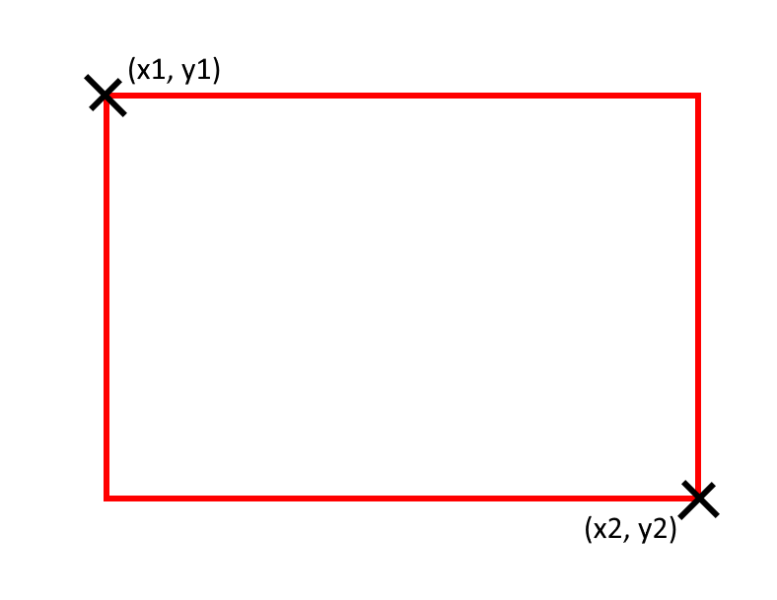

Références absolues

Référence absolue | Description | Image
GUI_REF_ABS_UNSET | Non définie (ignore toutes les données de gui_posval_t). Équivaut à GUI_REF_ABS_INLINE avec toutes les valeurs de gui_posval_t à 0.
GUI_REF_ABS_PARENT | Applique les décalages par rapport au coin supérieur gauche du parent. | 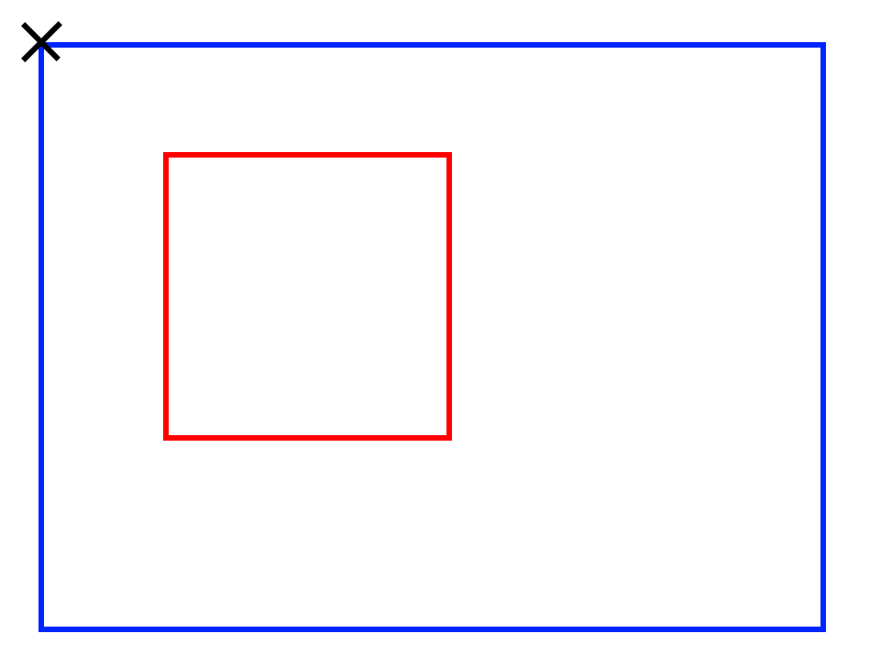
GUI_REF_ABS_LAST | Applique les décalages par rapport au coin inférieur droite de l’élément précédent celui-ci (l’élément ajouter juste avant) dans la liste des enfants du parent. S’il n’y à pas d’élément précédant alors cette référence est équivalent à GUI_REF_ABS_PARENT. | 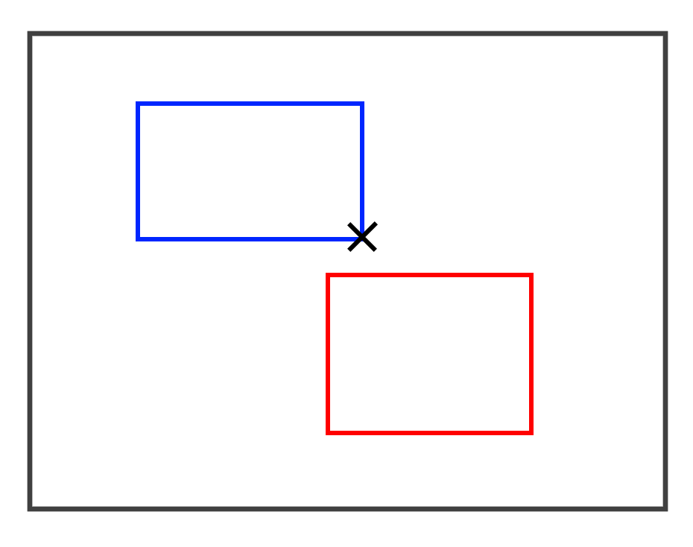
GUI_REF_ABS_NEXT | Applique les décalages par rapport au coin supérieur gauche de l’élément suivant celui-ci (l’élément ajouter juste avant) dans la liste des enfants du parent. S’il n’y à pas d’élément suivant alors cette référence est équivalent à GUI_REF_ABS_PARENT. | 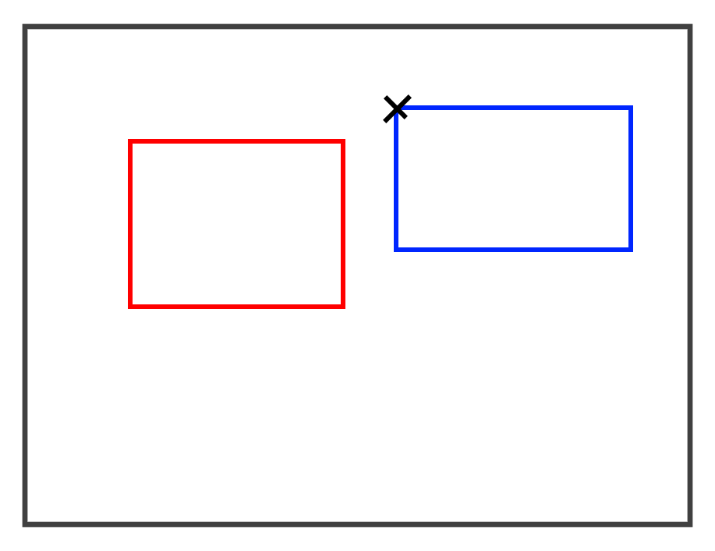
GUI_REF_ABS_BASELINE | Applique les décalages par rapport à la ligne de base (ligne supportant le texte) de l’élément précédent. Et a le même comportement que GUI_REF_ABS_INLINE. | 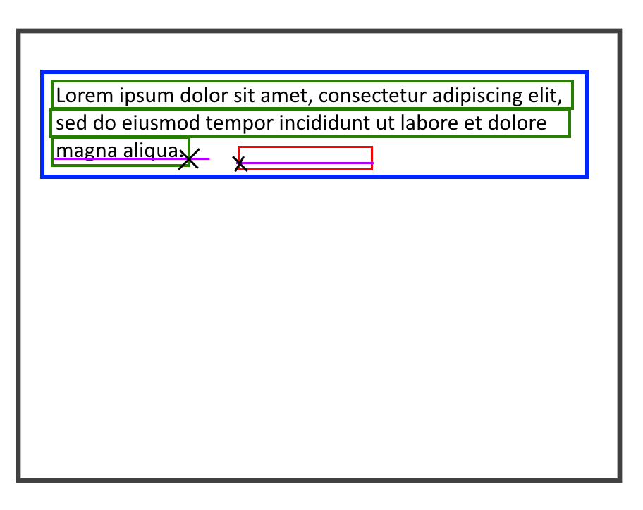
GUI_REF_ABS_INLINE | Applique les décalages par rapport au bas de l’élément précédent. La particularité de ce positionnement est que si la place restant après l’élément précédent est trop petit pour accueillir cet élément alors le point de référence est décalé à la ligne suivant. | 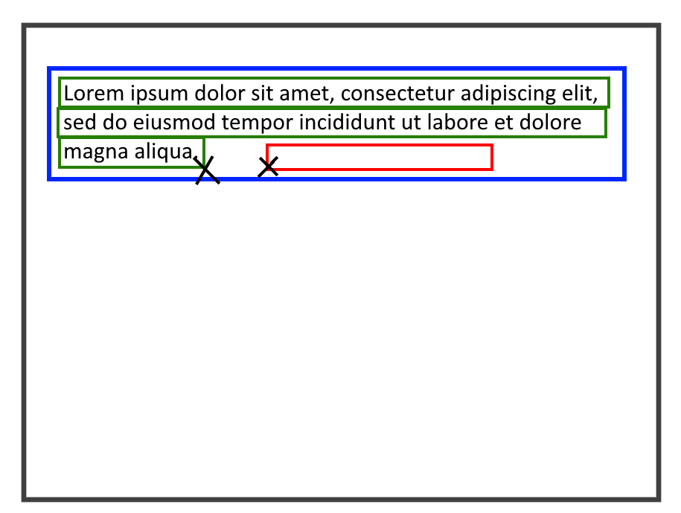

Référence relatives

Référence relative | Description | Image
GUI_REF_REL_UNSET | Non définie (ignore toutes les données de gui_posval_t). Équivaut à GUI_REF_REL_PARENT avec toutes les valeurs de gui_posval_t à 0.
GUI_REF_REL_PARENT | Relative à la largeur de l’élément parent pour x1.rel et x2.rel et a la hauteur de l’élément parent pour y1.rel et y2.rel.
GUI_REF_REL_LAST | Comme GUI_REF_REL_PARENT mais en ce basant sur la taille de l’élément précédent dans la liste des enfants du parent. S’il n’y à pas d’élément précédent alors la taille considérée est 0 en largeur et hauteur.
GUI_REF_REL_NEXT | Comme GUI_REF_REL_PARENT mais en ce basant sur la taille de l’élément suivant dans la liste des enfants du parent. S’il n’y à pas d’élément suivant alors la taille considérée est 0 en largeur et hauteur.
GUI_REF_REL_RATIO | Relative à la largeur de de sois même pour y1.rel et y2.rel et à la hauteur de sois même pour x1.rel et x2.rel.  Pour éviter tous problèmes logique (comme dire que la largeur est 20¨ % de la hauteur et la hauteur est 20 % de la largeur), ce calcul est effectuer a la fin de tous les autres calcule.

